班级动态(11.1)
一、来园基本情况
来园人数：应到30人，实到27人，2人病假，1人事假。
儿童（男孩） | 今日重点关注：自主绕水杯绳 | 儿童（女孩） | 今日重点关注：自主绕水杯绳
王秋逸 | √ | 肖妙青 | √
易永恒 | √ | 嵇羽晞 | 请假
赵夏冉 | √ | 管亦星 | √
白新奇 | √ | 陈怡何 | 请假
丁载誉 | √ | 陈艺茹 | √
杨言希 | √ | 孙瑞晗 | √
樊晏清 | √ | 朱柯逸 | √
邵祉琛 | √ | 胡欣芮 | √
刘与一 | √ | 李梦兮 | √
蔡镇远 | √ | 张心愉 | √
崔子瑜 | √ | 徐佳一 | √
陶书宇 | √ | 曹婳 | √
李一凡 | √ | 顾一冉 | 请假
冯子乐 | √ | 朱天文 | √
孔梓睿 | √ | 黄雅萌 | √

二、生活活动：
1.早点：牛奶、核桃提子司康、饼干
2.午餐：肉酱意大利面、绿笋海鲜菇乳鸽汤
3.午点：枸杞银耳红枣羹
4.水果：蓝莓、樱桃红小番茄

三、集体活动
1.数学：感知数量7
《感知数量7》是在幼儿感知1—6数量的基础上，引导幼儿通过目测数群、动手操作等方法认识数字7并知道它能表示物体的数量，数字7是用来写数的符号，可以表示物体的数量。本次活动旨让幼儿在情景中通过数一数、说一说、做一做中感知数量7，认识数字7，知道6添上1就是7，能用添上或去掉的方法使两组数量变得一样多。

五、区域活动
区域情况：
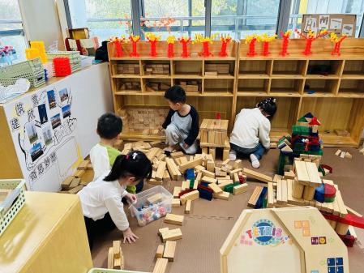 | 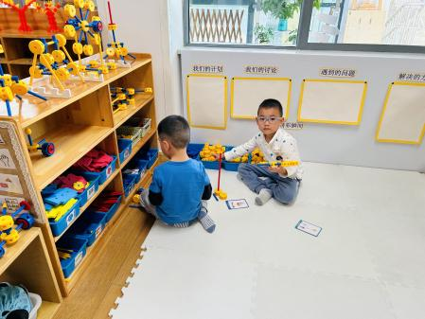 | 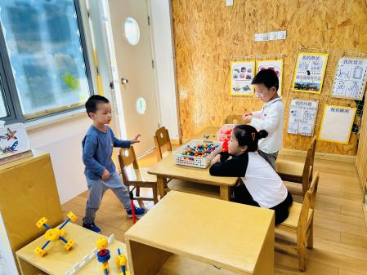
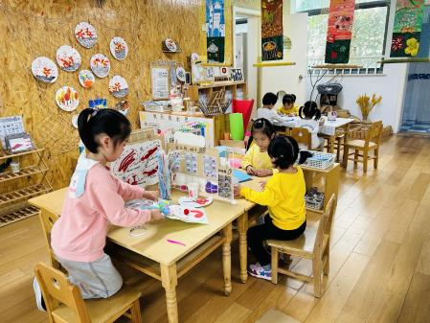 | 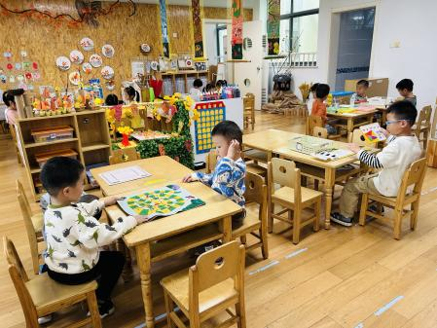 | 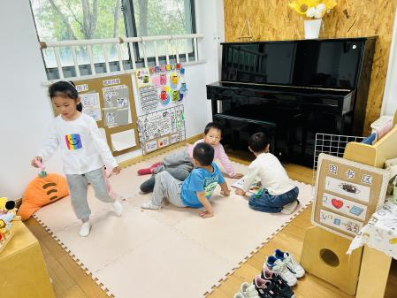

六、温馨提示
1.秋季为传染病高发季节，请大家关注好孩子的体征，如发现异常，及时就医。
2.为避免交叉感染，如果孩子感冒了，咳嗽、流涕严重，请在家里休息好再来园噢！

